Szanowni Rodzice!
Jeżeli podjęliście Państwo decyzję, aby od 1 września 2023 roku Wasze dziecko rozpoczęło edukację w jednym z przedszkoli prowadzonych przez Gminę Gołdap, warto zapoznać się z zasadami tegorocznego naboru, który w tym roku zostanie przeprowadzony przy pomocy systemu elektronicznego w Przedszkolu Samorządowym Nr 1 w Gołdapi oraz w oddziałach przedszkolnych w Szkołach Podstawowych Nr 1,2,3,5 w Gołdapi, Szkole Podstawowej w Grabowie oraz w Szkole Podstawowej w Pogorzeli. Chcąc ułatwić Państwu proces zapisu dziecka do przedszkola przedstawiamy zasady rekrutacji „krok po kroku”.
Rekrutacja do przedszkoli na rok szkolny 2023/2024 odbywa się na zasadach, które zostały określne w rozdziale 6 ustawy z dnia 14 grudnia 2016 r. Prawo oświatowe (Dz. U. z 2021 r. poz. 1082 z późn. zm.).
Rodziców, którzy chcą po raz pierwszy zapisać swoje dziecko do publicznego przedszkola/oddziału przedszkolnego lub zmienić przedszkole swojemu dziecku, informujemy, że szczegółowe informacje, dane adresowe wraz z ofertą przedszkoli, ważne terminy, a także kryteria obowiązujące przy przyjmowaniu dzieci do przedszkoli dostępne na stronie internetowej wybranej placówki lub stronie urzędu miejskiego w Gołdapi www.goldap.pl.
ZASADY OGÓLNE
- Rekrutacja do przedszkola i oddziałów przedszkolnych w szkołach podstawowych skierowana jest w pierwszej kolejności do dzieci mieszkających na terenie Gminy Gołdap. Rodzice dzieci spoza naszej gminy będą mogli ubiegać się o przyjęcie dziecka do publicznego przedszkola, szkoły podstawowej z oddziałami przedszkolnymi, gdy po zakończeniu rekrutacji i zapewnieniu miejsc dla dzieci mieszkających w Gołdapi, w przedszkolu i oddziałach przedszkolnych pozostaną wolne miejsca.
- Postępowanie rekrutacyjne dla dzieci zapisywanych po raz pierwszy prowadzone jest na wniosek rodzica złożony u dyrektora wybranego przedszkola lub szkoły z oddziałami przedszkolnymi i odbywa się wyłącznie na wolne miejsca.
- W postępowaniu rekrutacyjnym biorą udział: dzieci w wieku od 3 do 6 lat.
- Rodzice mogą składać wniosek o przyjęcie do 3 wybranych placówek.
- Rodzice układają listę wybranych przedszkoli, oddziałów przedszkolnych w szkołach podstawowych według swoich preferencji w porządku od najbardziej do najmniej preferowanej. Placówka umieszczone na liście preferencji na pierwszej pozycji nazywana jest placówką pierwszego wyboru i tam składamy również pisemny wniosek. W przypadku kiedy wniosek wraz z załącznikami został podpisany elektronicznie profilem zaufanym nie należy zanosić w formie papierowej wniosku do placówki.
- Przydział dzieci do konkretnych oddziałów w przedszkolach i oddziałów przedszkolnych w szkołach podstawowych nastąpi po zakończeniu postępowania rekrutacyjnego.
- Organizacja grup i oddziałów przedszkolnych (jednorodnych lub mieszanych) uzależniona jest od liczby i wieku dzieci kontynuujących edukację przedszkolną i przyjętych w rekrutacji do przedszkola, szkoły z oddziałami przedszkolnymi.

REKRUTACJA KROK PO KROKU
Krok 1 – Wybór przedszkola lub szkoły z oddziałami przedszkolnymi
Szczegółowe informacje o przedszkolach i oddziałach przedszkolnych można znaleźć w ofercie przedszkola i szkół podstawowych z oddziałami przedszkolnymi na stronie www.goldap.pl
Krok 2 – Wypełnienie ”Wniosku o przyjęcie dziecka do przedszkola”
Wniosek o przyjęcie dziecka do przedszkola lub oddziału przedszkolnego w szkole podstawowej należy wypełnić elektronicznie na stronie internetowej https://naborp-kandydat.vulcan.net.pl/gminagoldap a następnie wydrukować i w formie papierowej do placówki którą Państwo określili jako placówkę pierwszego wyboru. Jeśli wniosek z załącznikami jest podpisany profilem zaufanym nie należy go przynosić do placówki.
Wypełniony wniosek:
- podpisuje co najmniej jeden rodzic/opiekun dziecka,
- podpisy złożone we wniosku są potwierdzeniem zgodności ze stanem faktycznym informacji zawartych we wniosku.
Krok 3 – Potwierdzanie wniosku w przedszkolu pierwszego wyboru
- Aby wziąć udział w rekrutacji, rodzic zobowiązany jest do złożenia wniosku o przyjęcie dziecka w przedszkolu lub szkole podstawowej z oddziałami przedszkolnymi pierwszego wyboru oraz przedłożenia wymaganych dokumentów lub oświadczeń potwierdzających spełnianie kryteriów zaznaczonych przy składaniu wniosku, bez względu na to czy rodzic składa wniosek osobiście czy elektronicznie.
- Jeśli rodzic wypełnił wniosek za pośrednictwem strony internetowej, to zostanie on zapisany w systemie, ale zarejestrowany dopiero w momencie, gdy prawidłowo wypełniony dokument zostanie wydrukowany, podpisany i dostarczony do placówki pierwszego wyboru lub zostanie zarejestrowany od razu w przypadku podpisu elektronicznego zaufanego.
- Jeżeli rodzic wypełnił wniosek w wersji papierowej jest on zobowiązany dostarczyć go osobiście do placówki pierwszego wyboru. Przeszkolony pracownik placówki wprowadzi do systemu elektronicznego wszystkie dane zawarte w złożonym wniosku i nada Państwu login.
- Dane wprowadzone do systemu przez przedszkole lub szkołę z oddziałami przedszkolnymi pierwszego wyboru przekazywane są w formie elektronicznej do jednostek z drugiej lub trzeciej preferencji.
Ważne, nie należy składać dokumentów do placówki 2 i 3 wyboru.
Krok 4 – Weryfikacja dokumentów potwierdzających spełnianie kryteriów kwalifikacyjnych zgłoszonych przy rejestrowaniu wniosku w przedszkolu, szkole podstawowej z oddziałami przedszkolnymi
- Do wniosku rodzice dołączają dokumenty/oświadczenia potwierdzające spełnianie kryteriów.
- Za sprawdzenie i potwierdzenie zgodności informacji zawartych we wniosku z informacjami w systemie informatycznym oraz wydanie rodzicom potwierdzenia przyjęcia wniosku odpowiedzialny jest dyrektor placówki pierwszego wyboru.
- Rodzice, którzy posiadają indywidualny login, mogą sprawdzać wyniki rekrutacji w Internecie.

Krok 5 – Postępowanie rekrutacyjne – praca komisji rekrutacyjnej
- Postępowanie rekrutacyjne przeprowadza komisja rekrutacyjna powołana przez dyrektora przedszkola lub szkoły z oddziałami przedszkolnymi. Dyrektor wyznacza skład komisji oraz jej przewodniczącego.
- Komisja rekrutacyjna rozpatruje wniosek w każdej placówce wskazanej na liście preferencji.
- Postępowanie rekrutacyjne prowadzone jest w terminach określonych w harmonogramie.
- W przypadku, gdy liczba kandydatów zamieszkałych na terenie Gminy Gołdap przekracza liczbę wolnych miejsc, komisja rekrutacyjna, po weryfikacji wniosków, ustala kolejność przyjęć na podstawie spełnianych przez kandydata kryteriów.
- W przypadku braku potwierdzenia okoliczności zawartych w oświadczeniu, komisja rekrutacyjna, rozpatrując wniosek, nie uwzględnia kryterium, które nie zostało potwierdzone.
Krok 6 – Ustalanie listy kandydatów zakwalifikowanych na podstawie kryteriów
- W przypadku, gdy liczba miejsc przewyższa liczbę kandydatów zobowiązanych do odbywania rocznego przygotowania przedszkolnego, komisja rekrutacyjna ustala kolejność przyjmowania tych dzieci na podstawie pozostałych kryteriów kwalifikacyjnych.
- Komisja rekrutacyjna w pierwszej kolejności bierze pod uwagę kryteria określone w Prawie oświatowym tzw. kryteria ustawowe, które mają jednakową wartość.
- W przypadku równorzędnych wyników uzyskanych na pierwszym etapie postępowania rekrutacyjnego lub jeżeli po jego zakończeniu przedszkole lub szkoła z oddziałami przedszkolnymi nadal dysponuje wolnymi miejscami, brane są pod uwagę kryteria uchwalone przez Radę Miejską w Gołdapi tzw. kryteria dodatkowe.
- Komisja rekrutacyjna podaje do publicznej wiadomości wyniki postępowania rekrutacyjnego w formie listy dzieci zakwalifikowanych i niezakwalifikowanych do przyjęcia.
Krok 7 – Potwierdzenie przez rodziców woli przyjęcia dziecka do danego przedszkola
- Rodzice dzieci zakwalifikowanych do przyjęcia składają pisemne potwierdzenie woli zapisu w przedszkolu lub szkole z oddziałami przedszkolnymi. Brak potwierdzenia woli uczęszczania dziecka do placówki w ustalonym w harmonogramie terminie jest równoznaczne z rezygnacją z miejsca w przedszkolu, oddziale przedszkolnym.
- Przewodniczący komisji rekrutacyjnej podaje do publicznej wiadomości listę kandydatów przyjętych i nieprzyjętych oraz informację o liczbie miejsc wolnych. Listy zawierające imiona i nazwiska kandydatów uszeregowane w kolejności alfabetycznej.

Krok 8 – Procedura odwoławcza
Rodzice dzieci, których nie zostały przyjęte mogą:
- wnioskować do komisji rekrutacyjnej o sporządzenie uzasadnienia odmowy przyjęcia dziecka do danego przedszkola, szkoły podstawowej z oddziałami przedszkolnymi w terminie 7 dni od dnia podania do publicznej wiadomości listy dzieci przyjętych i nieprzyjętych,
- wnieść do dyrektora przedszkola lub szkoły z oddziałami przedszkolnymi odwołanie od rozstrzygnięcia komisji rekrutacyjnej w terminie 7 dni od dnia otrzymania uzasadnienia odmowy,
- złożyć do sądu administracyjnego skargę na rozstrzygnięcie dyrektora danej placówki po wyczerpaniu innych możliwości określonych ustawa rekrutacyjną.
Krok 9 – Postępowanie uzupełniające i informator o wolnych miejscach w przedszkolach
- Jeżeli po przeprowadzeniu postępowaniu rekrutacyjnego publiczne przedszkole lub szkoła z oddziałami przedszkolnymi nadal dysponuje wolnymi miejscami, dyrektor placówki przeprowadza postępowanie uzupełniające.
- W postępowaniu uzupełniającym, rodzice, których dzieci nie zostały przyjęte do żadnego z wybranych przedszkoli, oddziałów przedszkolnych lub przyjęci do przedszkola, oddziału przedszkolnego drugiego lub trzeciego wyboru, mogą złożyć wniosek o przyjęcie do przedszkola, szkoły z oddziałami przedszkolnymi dysponującego wolnymi miejscami.
- O przyjęcie do przedszkola lub szkoły z oddziałami przedszkolnymi w postępowaniu uzupełniającym, mogą ubiegać się rodzice dzieci spoza Gminy Gołdap.
- Informacje o wolnych miejscach rodzice mogą uzyskać w poszczególnych przedszkolach oraz w szkołach podstawowych z oddziałami przedszkolnymi.
INFORMACJE DODATKOWE
- W przypadku nieprzyjęcia dziecka zobowiązanego do odbywania rocznego przygotowania przedszkolnego dyrektor przedszkola lub szkoły z oddziałami przedszkolnymi informuje o tym fakcie Burmistrza Gminy Gołdap. W tym przypadku Burmistrz pisemnie wskazuje rodzicom inne przedszkole, które może przyjąć dziecko.
- Zasady naboru dotyczą także dzieci posiadających orzeczenie o potrzebie kształcenia specjalnego.

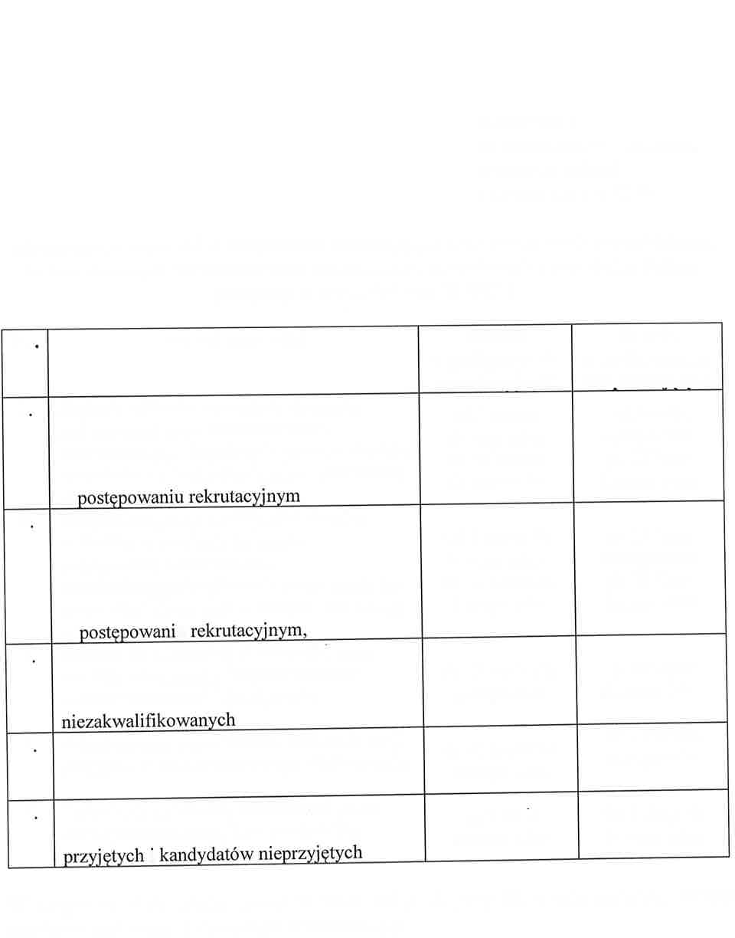
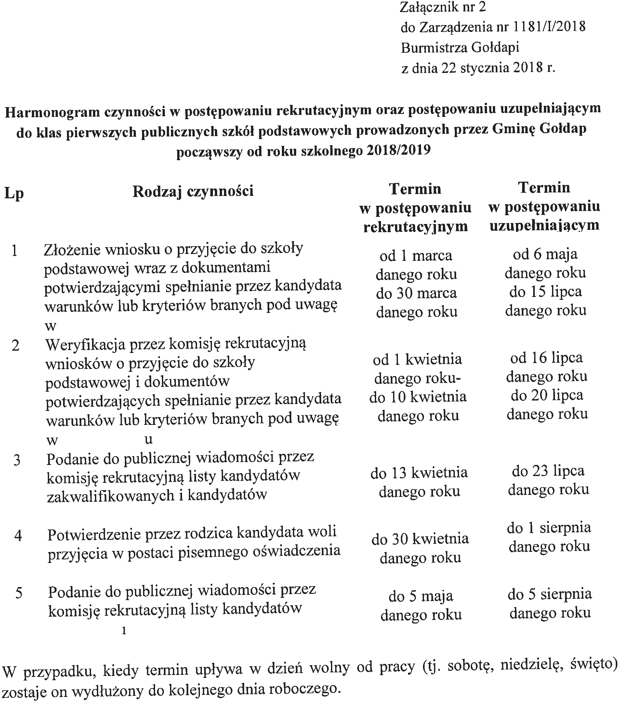

W drugim etapie postępowania rekrutacyjnego do publicznych przedszkoli oraz oddziałów przedszkolnych w publicznych szkołach podstawowych w Gminie Gołdap określa się brane pod uwagę kryteria wraz z liczbą punktów:

Lp. | Kryterium: |  | Liczba punktów: |  | Rodzaj dokumentu:
1 | Kandydat odbywający roczne obowiązkowe przygotowanie przedszkolne lub kandydat mający ustawowe prawo w danym roku rekrutacyjnym do wychowania przedszkolnego |  | 20 punktów |  | Brak
2 | Zatrudnienie rodziców (opiekunów prawnych), prowadzenie przez nich działalności gospodarczej lub rolniczej albo pobieranie przez nich nauki w trybie dziennym |  | - 10 punktów (w przypadku zatrudnienia obojga rodziców lub jednego rodzica w sytuacji samotnego wychowywania kandydata)  - 5 punktów (w przypadku zatrudnienia tylko jednego z rodziców) |  | Oświadczenie rodzica/ rodziców/ opiekuna prawnego/ opiekunów prawnych  -wzór stanowi załącznik nr 1 do uchwały
3 | Rodzeństwo dziecka (brat/ siostra mieszkający wspólnie z kandydatem), które kontynuować będzie edukację przedszkolną w danym przedszkolu lub oddziale |  | 10 punktów |  | Oświadczenie rodzica/ rodziców/ opiekuna prawnego/ opiekunów
 | przedszkolnym w publicznej szkole podstawowej |  |  | prawnych  -wzór stanowi załącznik nr 2 do uchwały
4 | Kandydat z placówki opiekuńczo- wychowawczej oraz kandydat z rodziny objętej nadzorem kuratorskim lub wsparciem asystenta rodziny | 5 punktów |  | Do wglądu dokumenty  poświadczające kryterium
5 | Rodzice (opiekunowie prawni) składają roczne zeznania podatkowe do właściwego miejscowo dla mieszkańców gminy Gołdap Urzędu Skarbowego | 5 punktów |  | Oświadczenie rodzica/ rodziców/ opiekuna prawnego/ opiekunów prawnych  -wzór stanowi załącznik nr 3 do uchwały
W przypadku równorzędnych wyników uzyskanych w drugim etapie postępowania rekrutacyjnego, o pierwszeństwie przyjęcia kandydata decyduje termin złożenia wniosku wraz z kompletem dokumentów stanowiących załączniki.

